四、考試院證書製發
考試院第一組掌理關於請領證書案件之核辦、繕校、製發及證書資料之建立及管理等事項。其中考試及格證書之製發可概分為二類，一為公務人員考試及格證書，一為專門職業及技術人員考試及格證書。
- 105年證書製發情形
民國105年證書製發共計5萬2,775張，包括公務人員考試及格證書1萬8,874張、專門職業及技術人員考試及格證書3萬2,390張、核發（含英文）證明書1,511張。為服務考試及格人員，對領有考試院所核發之各類證書，因遺失或污損，可依規定申請補發證明書；其因姓名、性別、出生日期及國民身分證統一編號等依法變更者，可申請證書改註。申請人申請補發、改註作業，若有急需，可親自或委託他人到考試院辦理，隨到隨辦，1小時內辦妥；105年共補發證明書1,313張，實施以來頗獲各界好評。
公務人員考試及格證書105年製發1萬8,874張（較上年增加1,462張）；內含高普考暨初等考試證書5,322張、特種考試證書8,216張、升官等及升資考試證書1,788張、升官等及升資訓練考試證書3,548張。
專門職業及技術人員考試及格證書105年製發3萬2,390張(均為高普考試證書)，較上年減少2,301張；至特種考試證書製發數量，因近年特種考試舉辦種次逐漸減少（103年迄今均未辦理），103年度僅製發8張，104年度迄105年度則無製發該類證書。

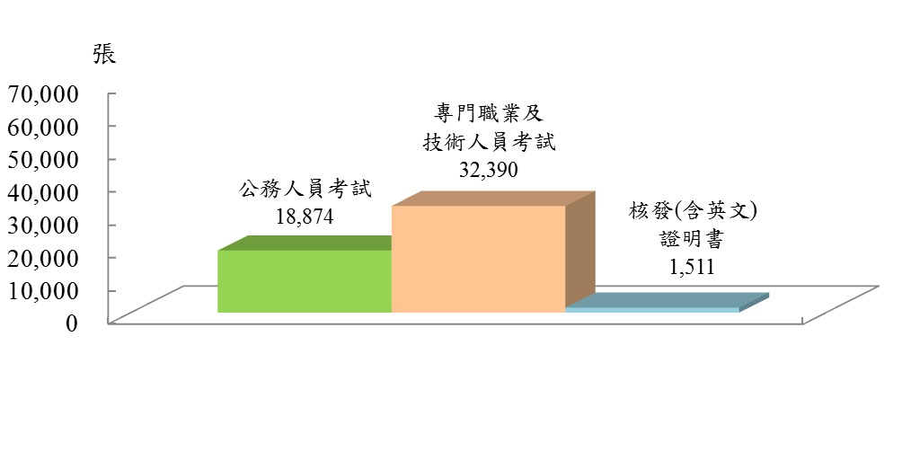
圖8 105年考試院製發證書數（52,775張）

圖9 105年公務人員證書 圖10 105年專門職業及技衠人員證書
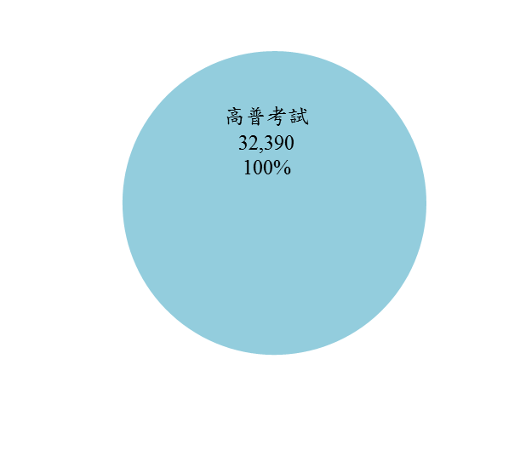
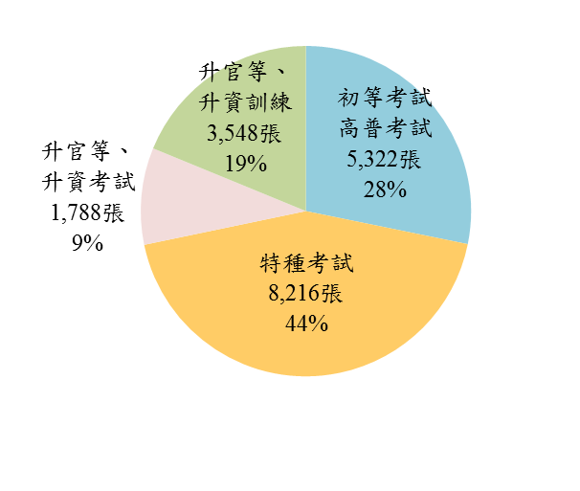
(18,874張) (32,390張)

(二)近10年證書製發情形
- 公務人員考試
近10年公務人員考試證書製發數量起伏波動，主要受特種考試之影響，以96年1萬5,383張最少，98年2萬446張則為歷年最高點，之後逐年遞減，至101年證書製發數量微升後，往後各年波動不大，大致維持在1萬7千張至1萬8千張之間，105年為1萬8,874張。

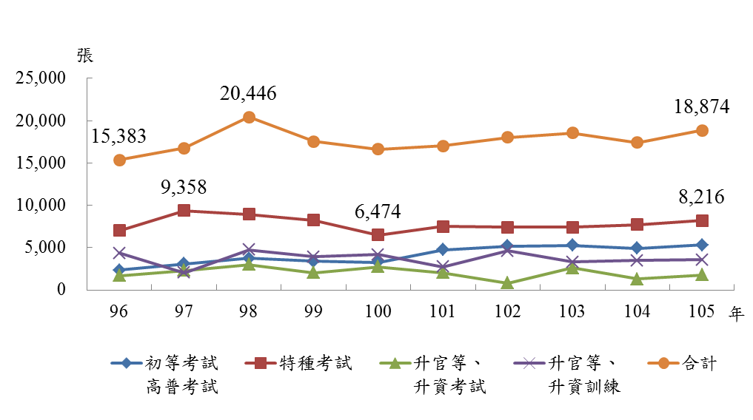
圖11 考試院證書製發數量─公務人員考試

再就證書製發種類歷年情形觀察，「初等考試、高普考試」證書數量逐年增加至98年後，呈微幅下降趨勢，至101年後又開始微幅上升，105年達5,322張。「特種考試」由96年7,016張，快速增加至97年9,358張，為近10年新高，之後呈微幅下降趨勢，101年之後，各年大致維持在約7千至8千張之間，105年為8,216張。「升官等、升資考試」各年均介於3,000張至2,000張之間，其中，102年為歷年最低，僅824張；104年以後降至2,000張以下，104年為1,291張，105年為1,788張。至於「升官等、升資訓練」，97年及101年僅2千多張，其餘各年大致界於3,200張至4,500張之間，105年為3,548張。
- 專門職業及技術人員考試
近10年證書製發數量呈波動起伏，98年突破4萬張後，呈上升趨勢，其中，101年因「領隊、導遊專技普考」證書數量大幅增加，突增為6萬2,849張，102年亦因「領隊、導遊專技普考」證書數量減少，下降至3萬848張，105年為3萬2,390張。
再就證書種類觀察，以專技人員「高普考試」證書占最大宗，其波動幅度與全年證書數一致，98年超過4萬3千張後，101年突增為6萬2,275張，102年下降至約3萬張，105年為32,390張；「特種考試」近10年張數不多且呈下降趨勢，僅100年及102年達1,000張以上，其餘各年均不及650張，103年僅8張，104年以後則無製發該類證書；「檢覈」證書則自96年迄今，已無製發。
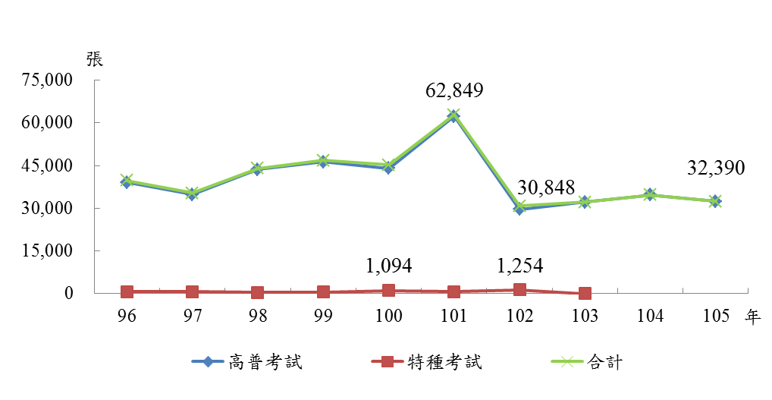
圖12 考試院證書製發數量─專門職業及技術人員考試

